Tên Tác giả và địa chỉ liên lạc (SĐT và email): *Ths Nguyễn Hữu Chuyên; Đt: 0983 056386; Email:* [*huuchuyenhk1982@gmail.com*](mailto:huuchuyenhk1982@gmail.com)*.*

Tên Đơn vị: *Trung tâm Giám sát nông nghiệp, tài nguyên và môi trường, Cục Viễn thám quốc gia*

**HỘI THẢO QUỐC TẾ “Ý TƯỞNG ỨNG DỤNG DỮ LIỆU VỆ TINH ALOS-2 VÀ RA-ĐA (SAR) TẠI VIỆT NAM”**

Hội thảo quốc tế “Ý tưởng ứng dụng dữ liệu vệ tinh ALOS-2 và SAR tại Việt Nam” do Trung tâm Vũ trụ Việt Nam (VNSC), Viện Hàn lâm Khoa học và Công nghệ Việt Nam (VAST) phối hợp với Cơ quan Hàng không Vũ trụ Nhật Bản (JAXA), Trung tâm Công nghệ Viễn thám Nhật Bản (RESTEC) và Đại học Keio đồng tổ chức vào các ngày 13&14/3/2025. Ngoài các đại biểu đến từ tổ chức nước ngoài như JAXA, RESTEC và Đại học Keio, tham dự hội thảo có Đại diện Cục Viễn thám quốc gia – Bộ Nông nghiệp và Môi trường cùng các đại biểu đại diện các cơ quan ứng dụng dữ liệu trong nước đến từ Cục Bản đồ quân đội, Viện Công nghệ Vũ trụ, Viện Địa lý, Đại học Khoa học Tự nhiên; Đại học Tài nguyên Môi trường.

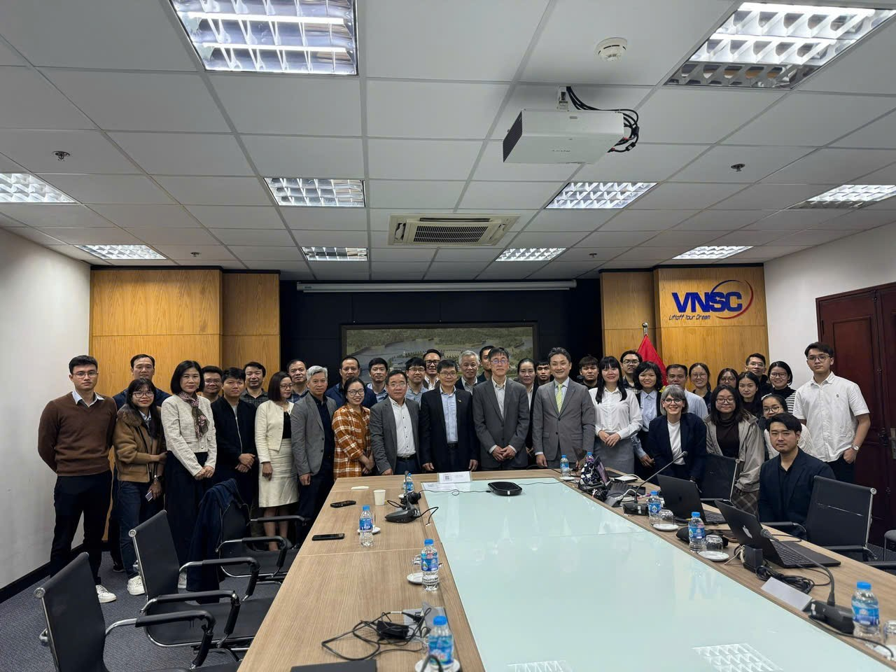

*Các đại biểu tham dự hội thảo*

|  |  |
| --- | --- |
|  |  |
| *Tham luận về chuyển đổi thông tin dữ liệu không gian nhằm giải quyết những thách thức về môi trường và xã hội tại hội thảo* | |

Hội thảo quốc tế lần này là sự kiện hợp tác tiếp theo chuỗi hội thảo năm 2023 đã được Trung tâm Vũ trụ Việt Nam (VNSC) – Viện Hàn lâm Khoa học và Công nghệ Việt Nam (VAST) và Cơ quan Hàng không Vũ trụ Nhật Bản (JAXA), Trung tâm Viễn thám Quốc gia Nhật Bản (RESTEC) tổ chức. Các buổi đào tạo trước đây tập trung vào việc sử dụng dữ liệu ALOS-2 trong Google Earth Engine (GEE) nhắm đến các vấn đề môi trường cụ thể của từng quốc gia, giúp người tham gia nâng cao trình độ chuyên môn khi làm việc với dữ liệu vệ tinh. Tuy nhiên chỉ có kiến thức về kỹ thuật sử dụng dữ liệu vệ tinh là chưa đủ, người tham gia cũng cần được trao quyền với các kỹ năng để chuyển đổi thông tin chi tiết về dữ liệu thành các ý tưởng sáng tạo và quy trình thực hiện khả thi. Do đó, hội thảo lần này mở rộng trọng tâm bên cạnh nghiên cứu các khả năng của tập dữ liệu vệ tinh ALOS-2, đó là trang bị cho người tham gia các kỹ năng rộng hơn về ý tưởng và giải quyết vấn đề. Bằng cách này, hội thảo không chỉ hỗ trợ phát triển chuyên môn kỹ thuật mà còn tư duy sáng tạo và chiến lược cần thiết để biến những khái niệm thành các giải pháp có tác động, giải quyết những thách thức về môi trường và xã hội hiện nay.

Nội dung hội thảo tập trung vào một số vấn đề:

- Phát triển các giải pháp nguyên mẫu sử dụng hình ảnh vệ tinh như ALOS-2, dữ liệu vệ tinh của Việt Nam hoặc bất kỳ dữ liệu vệ tinh nào khác cùng với dữ liệu mặt đất; dữ liệu phụ trợ. Người tham gia tạo ra các ý tưởng cụ thể, có thể thực hiện được để ứng dụng hình ảnh vệ tinh, nhằm tạo ra các giải pháp nguyên mẫu giải quyết các vấn đề xã hội và môi trường được xác định rõ ràng như: giảm thiểu tình trạng ngập lụt đô thị, theo dõi nạn phá rừng hoặc tối ưu hóa ứng phó thảm họa thiên tai;

- Ứng dụng hình ảnh vệ tinh vào các vấn đề cục bộ. Mỗi nhóm sẽ tập trung vào việc sử dụng dữ liệu vệ tinh để giải quyết các thách thức cụ thể trong phạm vi địa lý hoặc chủ đề, ví dụ, đánh giá tác động của sự mở rộng đô thị đối với môi trường sống tự nhiên ở các khu vực địa phương của họ;

- Tập hợp một nhóm đa dạng các người tham gia—bao gồm các nhà khoa học trẻ (sinh viên thạc sĩ và tiến sĩ), giảng viên trẻ, nhà nghiên cứu và các chuyên gia về viễn thám để cùng nhau tư duy và phát triển những ý tưởng sáng tạo có thể hành động cho việc ứng dụng hình ảnh vệ tinh;

- Tận dụng dữ liệu ALOS-2 mã nguồn mở (bao gồm ScanSAR, Annual Yearly Mosaic, và các bộ dữ liệu khác), cùng với dữ liệu vệ tinh của JAXA và các cơ quan khác, dữ liệu bổ sung và dữ liệu thực địa, nhằm giải quyết các thách thức môi trường và xã hội.

|  |  |
| --- | --- |
|  |  |
|  |  |
|  |  |
| *Một số hình ảnh các nhóm làm việc và trình bày các ý tửng tại Hội thảo* | |

Tại hội thảo các đại biểu tham gia đã làm việc theo nhóm phát triển những ý tưởng sáng tạo có thể ứng dụng dữ liệu vệ tinh để giải quyết các thách thức. Cụ thể, kết thúc hội thảo, các nhóm làm việc đã hoàn thành và trình bày báo cáo về ứng dụng dữ liệu vệ tinh trong:

- Giám sát đô thị hóa;

- Phát hiện và giám sát lũ lụt;

- Ước tính tín chỉ carbon;

- Quản lý tính toán và kiểm kê lượng phát thải khí nhà kính tự động và Quản lý carbon rừng tự động;

- Nền tảng mua nhà.

Các ý tưởng ứng dụng này được Cơ quan Hàng không Vũ trụ Nhật Bản (JAXA), Trung tâm Viễn thám Quốc gia Nhật Bản (RESTEC) hoan nghênh và đánh giá cao. Các tổ chức JAXA và RESTEC sẽ tổng hợp, tiếp tục đánh giá trong thời gian tới.